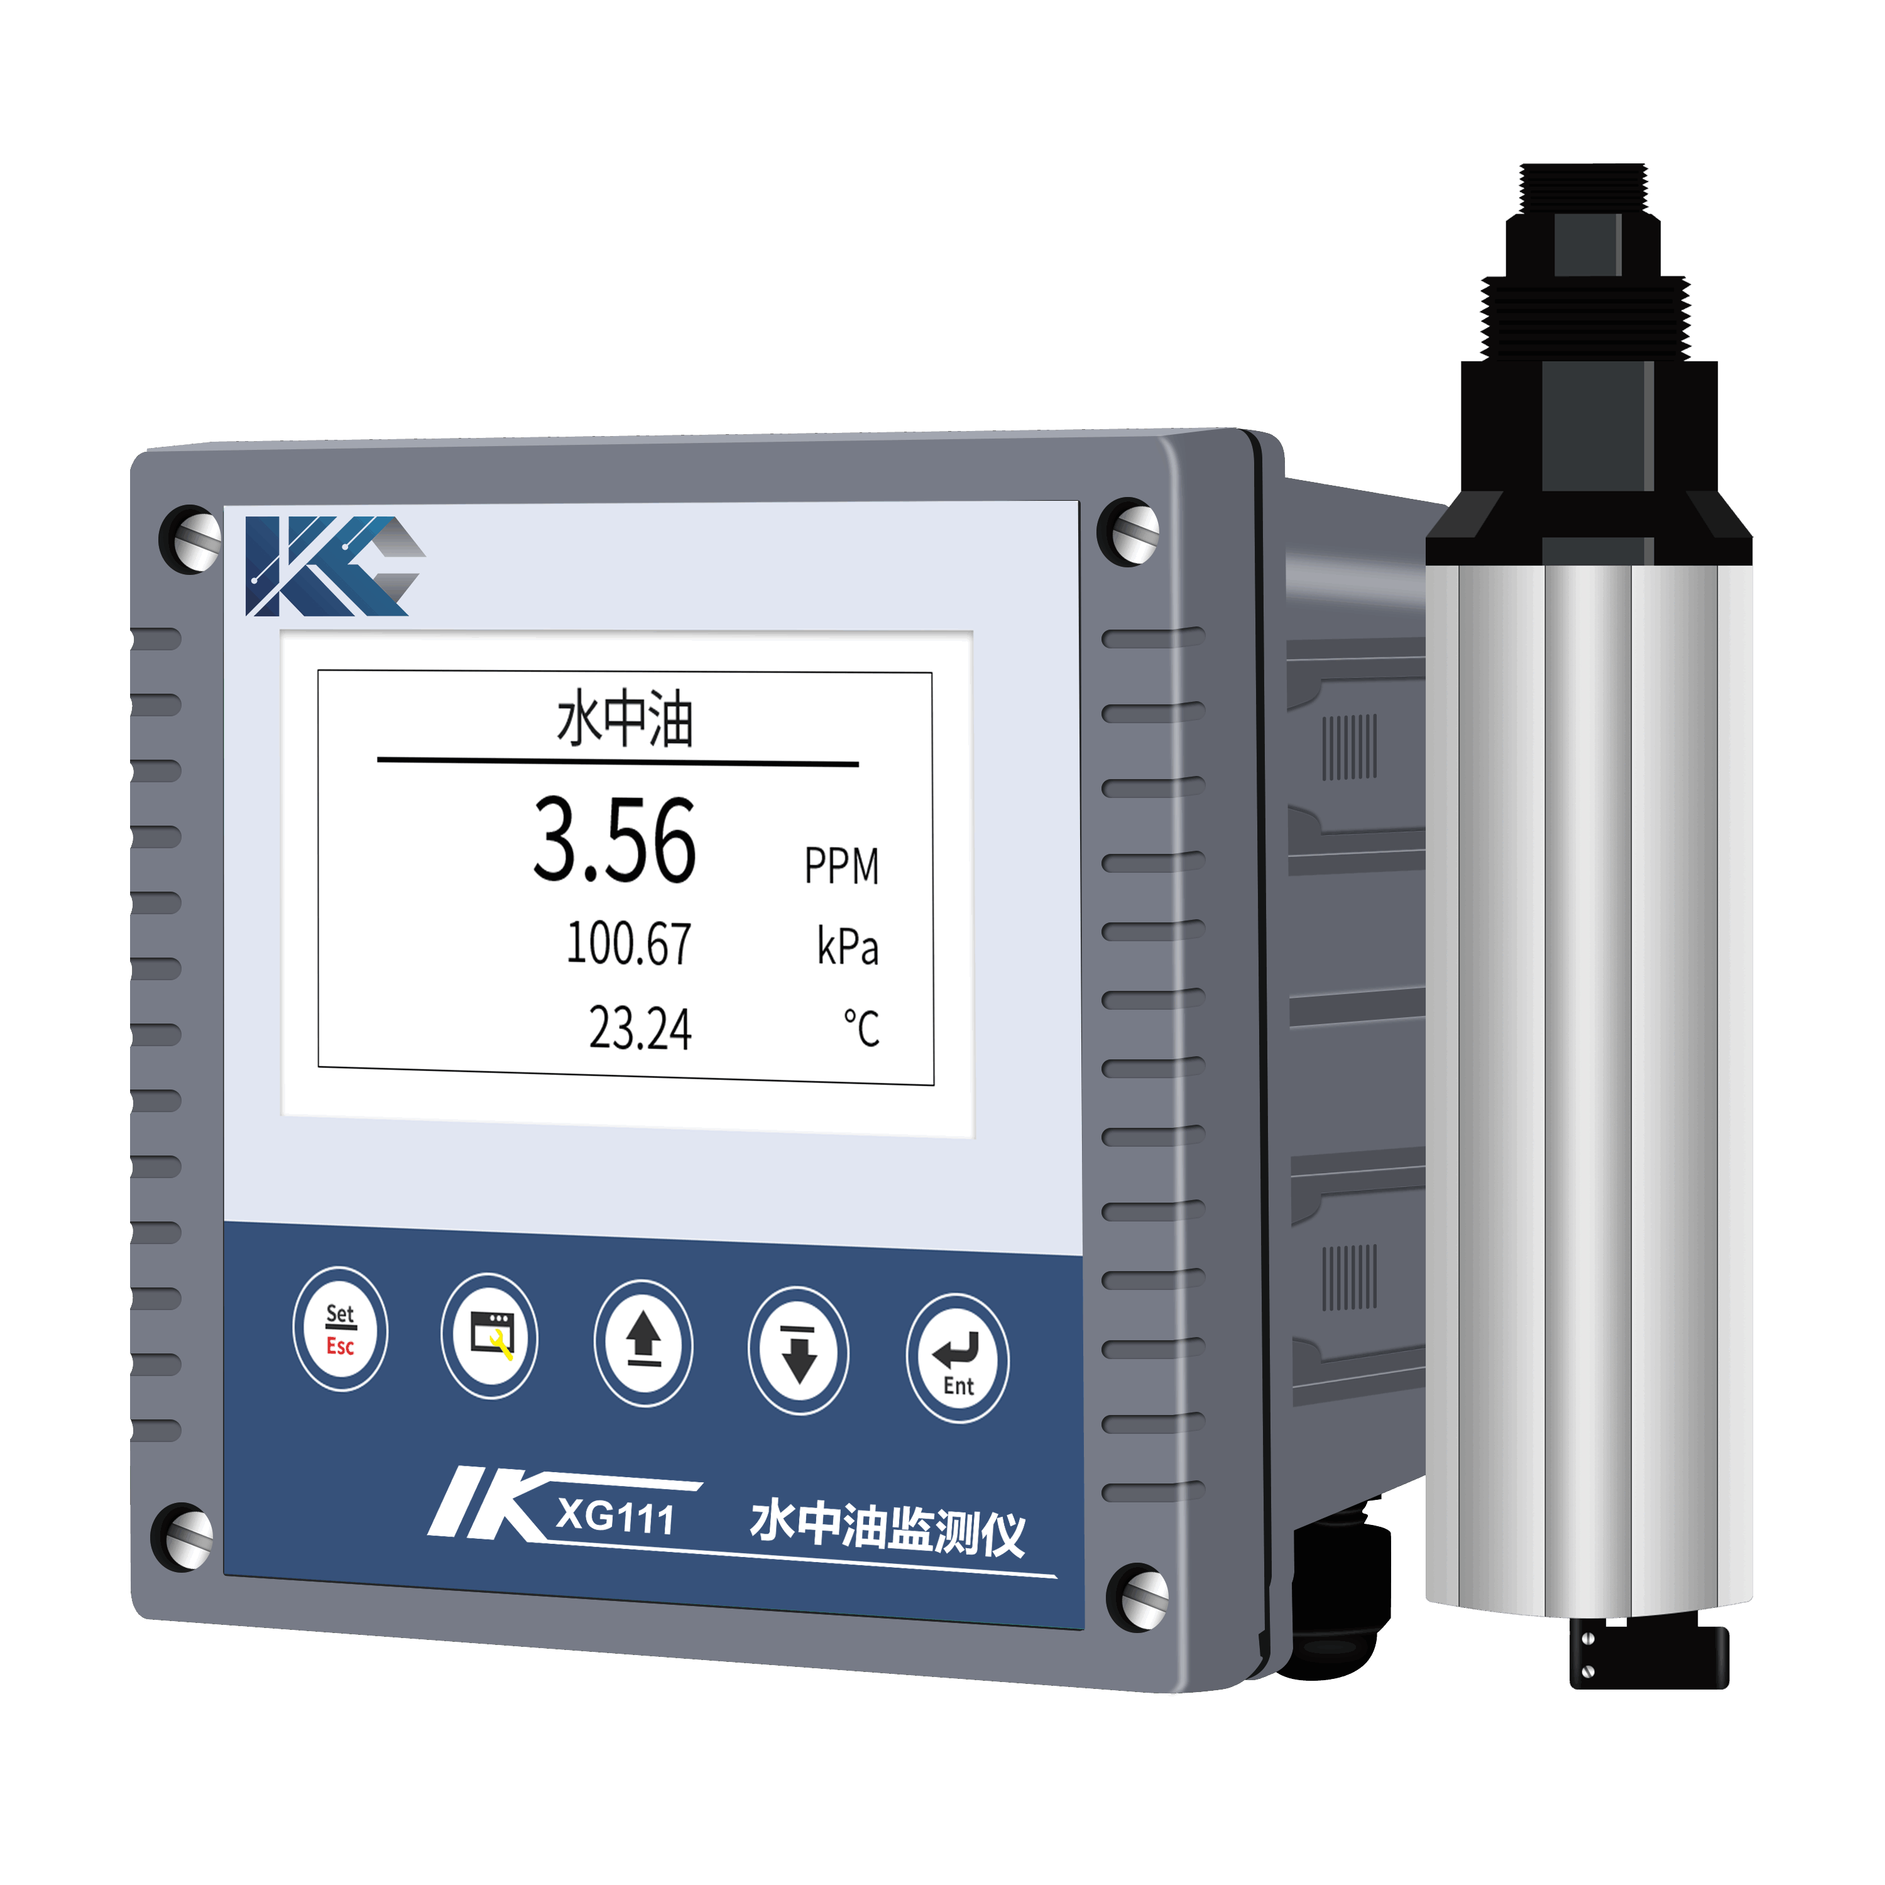
XG111 水中油分析仪

XG111 在线水中油分析仪 采用工业级标准设计，稳定可靠，集多种参数监测功能于一体，该设备能够自动识别不同类型的数字传感器，真正做到了简单易用。该设备支持一路 RS485 输出，一路 4-20mA 输出，光电隔离，抗干扰能力强。一路RS485 数字输出，方便用户进行组网。两路带隔离的继电器输出，用户可以设定继电器功能，从而来控制设备的开关状态和开关周期。主要适用于以下场合：污水处理、环境监测、原水检测及发酵等领域。
主要特点
- 自动识别，即插即用，支持各种数字传感器
- 一路4-20mA输出，一路RS485数字输出
- 带继电器控制，用户可以设定报警上下限和周期
- 工业级标准，输出隔离，抗干扰能力强

技术指标
量程范围：5ppm（NDSA）约等于 1.1ppm（BTEX）
分 辨 率：0.01ppm检出限，5ppb(NDSA)，1ppb(BTEX)
操作温度 0～55℃，须避免阳光直射
温度范围： 0～50℃（不结冰）
变送输出：1 路隔离的 4～20mA 输出，1 路数字输出，两路继电器输出
环境湿度：≤80%
防护等级： IP68
传感器接口：支持 RS-485， Modbus 协议
供电电源： 110～220V AC
外壳材质： 316L/Ti
安装方式： 壁挂或盘面安装（开孔尺寸 138mm*138mm）
探头线缆长度：10 米（默认），其它规格可定制
安装方式： 投入式
深 度：水下 10 米
外形尺寸：144 mm× 144 mm ×115 mm
重 量： 0.8kg

